Правила поведения населения в пожароопасный период
Ежегодно с наступлением пожароопасного периода в области осложняется обстановка с пожарами. Как правило, в этот период происходит несанкционированное сжигание сухой травы, мусора, нередко возникают лесные пожары.
Согласно правилам пожарной безопасности в Российской Федерации для населенных пунктов, расположенных в лесных массивах, органами местного самоуправления должны быть разработаны и выполнены мероприятия, исключающие возможность переброса огня на здания и сооружения при лесных и торфяных пожарах.
Все сельские населенные пункты, дачные и садоводческие поселки должны иметь средства звуковой сигнализации для оповещения людей на случай пожара и иметь запасы воды для целей пожаротушения, а также должен быть определен порядок вызова пожарной охраны. Рекомендуется у каждого жилого строения устанавливать емкость (бочку) с водой или иметь огнетушитель.
В летний период в условиях устойчивой сухой, жаркой и ветреной погоды по решению органов исполнительной власти и местного самоуправления разведение костров, проведение пожароопасных работ на определенных участках, сельскохозяйственный пал травы и т.д. могут быть временно запрещены. Населенные пункты и отдельно расположенные объекты должны быть обеспечены исправной телефонной или радиосвязью для сообщения в пожарную охрану о возникших пожарах.
Лесные пожары можно предупредить. Печальная статистика свидетельствует о том, что в девяти случаях из десяти причинами лесных пожаров являются брошенные незатушенные костры, оставленные окурки и спички, сжигание сухой травы. В жаркую, сухую погоду достаточно искры, чтобы вспыхнул огонь, особенно в хвойном лесу. Трудно найти человека, который не любит посидеть у костра. А порой костер в лесу – единственное средство согреться и приготовить пищу. Но неумело разведенные костры обезображивают лесные поляны, берега рек и озер. Как же правильно развести костер, чтобы не причинить вреда себе и окружающим?
Правила разведения и тушения костров должны знать и взрослые, и дети. Прежде всего, не следует разводить костры без особой надобности. Следует помнить, что правилами пожарной безопасности запрещается разведение костров в хвойных молодняках, вблизи деревьев, на лесосеках, захламленных порубочными остатками, на торфяниках и участках с сухой травой, мхом, в лесопосадках. Категорически запрещается не только разводить костры, но и посещать лесные массивы в сухую ветряную погоду. Костры разводят на расстоянии не менее 10 м от деревьев на площадках, очищенных от хвои, веток, сухой травы, защищенных минерализованной полосой не менее 0,5 м.
Покидая место отдыха, необходимо обязательно потушить костер. Если не найдется поблизости воды, тщательно засыпать его землей. Не следует отходить от костра до тех пор, пока угли в нем не затухнут. Лес может загореться и от бутылки или осколка стекла, брошенных на освещенной солнцем лесной поляне. Фокусируя лучи, они способны сработать, как зажигательные линзы, поэтому банки и бутылки в лесу необходимо закапывать в землю.

Находясь в лесу, не нарушайте правила пожарной безопасности:
- При разведении костров используйте места вдали от кустарников и скошенной травы, хвойного молодняка и низко свисающих крон деревьев.
- Запрещается разводить костёр в лесопосадках, находящихся вблизи полей с созревшими сельскохозяйственными культурами.
- Для разжигания костров нельзя применять бензин и другие горючие смеси.
- Не поджигайте камыш, не выжигайте сухую траву под деревьями, на лесных полянах, в садах, на полях.
- Не бросайте горящие спички, окурки, тлеющие тряпки и ветошь.
- Не оставляйте костёр без присмотра, особенно в ветреную погоду.
- Уходя из леса, потушите костёр: залейте водой, присыпьте землей.

Если вы обнаружили пожар в лесу:

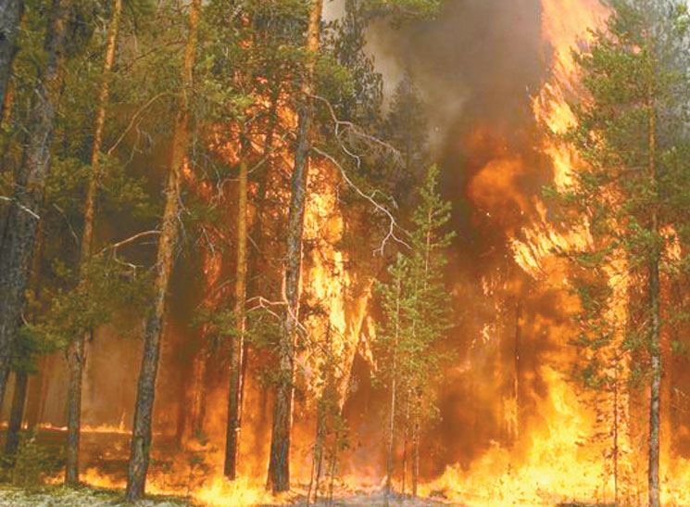
- Не суетитесь и не паникуйте. Проанализируйте обстановку. Выявите границы очага пожара, направление и скорость его распространения.
- Если невозможно потушить пожар своими силами, отходите в безопасное место. Поднявшись на возвышенную точку на местности либо забравшись на высокое дерево, внимательно осмотритесь по сторонам и определите путь эвакуации.
- Немедленно предупредите всех находящихся поблизости людей о необходимости выхода из опасной зоны. Пригнувшись, уходите от пожара в наветренную сторону, параллельно фронту огня. Либо старайтесь обойти очаг пожара сбоку, чтобы выйти ему в тыл.
- Сообщите о месте, размерах и характере пожара в администрацию ближайшего населенного пункта, лесничество, пожарную охрану по телефону «2215» или единую службу спасения по телефону «112».

Если вы оказались в очаге лесного пожара:
- Окунитесь в ближайший водоем или обильно смочите водой одежду. Голову и открытые участки тела не очень плотно обмотайте любым негорючим материалом. Рот и нос прикройте мокрой ватно-марлевой повязкой, платком или полотенцем.
- Укрываться от пожара следует на холмах, расположенных выше уровня леса, на оголенных участках болот, на островах и отмелях, расположенных посреди больших озер.
Если горит торфяное поле (болото):
- Не пытайтесь сами тушить пожар. Двигайтесь против ветра, внимательно осматривая путь и ощупывая дорогу шестом. Горящая земля и идущий из-под нее дым показывают, что пожар ушел под землю, торф выгорает изнутри, образуя пустоты, в которые можно провалиться и сгореть.

Информационный бюллетень № 12, 2015 Издатель: Администрация МО «Омский сельсовет» НАО, Совет депутатов МО «Омский сельсовет» НАО. Село Ома, редактор Кокин Е.А. Тираж 30 экз. Бесплатно. Отпечатано на принтере Администрации МО «Омский сельсовет» НАО

